温州市卫生局健康门户
需求规格说明书

万达信息股份有限公司

目 录
1. 引言 3
1.1 目的 3
1.2 项目背景 3
1.3 项目建设内容 3
1.4 条件与限制 4
1.5 参考资料 4
2. 项目需求-软件功能设计 5
第2章 5
2.1 健康信息查询 5
2.1.1 总体概述 5
2.1.2 业务需求分析 5
2.2 健康门户 5
2.2.1 门户网站需求 6
2.2.2 功能需求 12
3. 项目需求-非功能性需求 22
第3章 22
3.1 用户界面规范 22
3.2 运行环境 22
3.3 性能需求 22
3.4 性能需求 23
3.4.1 数据精确度 23
3.4.2 运行效率 23
3.4.3 响应速度 23
3.4.4 异常处理 24
3.5 安全性需求 24
3.6 运维需求 25
3.6.1 保障系统稳定高效运行 25
3.6.2 保障数据的安全和保密 26
3.6.3 保障系统安全运行 26
4. 项目需求-接口需求 27
第4章 27
4.1 与现有系统的接口 27
4.1.1 对接联众诊疗平台 27
4.1.2 对接预约挂号系统 27
5. 附件 28

引言

目的
本文主要针对温州市卫生局健康门户的建设内容，详细的提出了系统的功能性、非功能性需求，说明了系统的各种功能。为后续的设计工作划定范围、重点方向。本文针对的读者为系统管理者、系统使用者、信息数据提供者、应用接入单位、系统设计开发人员和相关评审人员。

项目背景
温州市卫生局健康门户主要依托温州市区域卫生信息平台,利用区域信息平台采集到的医疗数据,为居民提供各项便捷服务。包括健康档案查询、医学影像报告查询、实验室检查报告、心电检查信息查询、妇女保健信息、儿童保健信息等。
健康门户的概念用通俗的讲法来说就是“一网打尽”，是将相关使用者、相关应用服务、相关数据访问（包括内容和访问方式）、以及统一登陆、身份认证等进行集成提供一门式服务的机制。

项目建设内容
本期具体目标是健康门户的建设：

序号 | 建设项目 | 具体目标
1 | 健康门户 | 建设温州市卫生局健康门户网站，实现信息发布，健康档案信息查询。

条件与限制
本项目是否能够成功实施，主要取决于以下的条件：
①相关公司要积极配合系统改造，能否按时完成数据服务开发；
②市卫生局数据中心的网络、硬件及相关软件及时到位；

参考资料
- 卫生部《健康档案基本架构与数据标准（试行）》
- 温州市区域卫生信息平台数据共享规范与与交换规范

项目需求-软件功能设计

健康门户
温州市健康门户网站主要是发布国家、地方的通知通告信息和利用区域卫生信息平台采集到的医疗卫生数据，为居民提供各项便捷服务。包括健康档案查询，门诊、住院就诊信息查询、医学影像报告、实验室检验报告和预约挂号信息查询。
门户的概念用通俗的讲法来说就是“一网打尽”，是将相关使用者、相关应用服务、相关数据访问（包括内容和访问方式）、以及统一登陆、身份认证等进行集成提供一门式服务的机制。
健康门户通过门户把各种应用系统、数据资源和互联网资源统一集成，根据每种用户使用特点和角色的不同，形成不同的应用界面，并通过对事件和消息的处理传输把用户有机地联系在一起。它不仅仅局限于建立一个网站，提供一些医疗服务信息，更重要的是要求能实现多业务系统的集成、能对用户的各种要求做出快速响应。

门户网站需求

网站定位
本门户网站定位于高服务、高集成、高绩效的网站。以用户为中心，以服务为向导，并为其提供大量公共服务为标志的易用型、便捷型网站。具体如下：
1、发布国家、地方的通知通告信息等；
2、发布常见疾病护理、疾病百科、用药注意事项、日常饮食准则等，以提高居民自身保健意识，从源头上减少居民患病率，增强居民健康水平；
3、方便居民查询自己的健康信息等目的。

总体架构
温州健康门户是一个信息发布平台，提供最新的国家政策、地方政策和健康信息等相关通知通告信息，并且向居民提供各种信息查询服务，主要包括健康档案、保健信息、预约挂号、影像检查和心电检查。它是一种基于WEB的，将不同应用、业务过程、后端系统、服务和信息、知识等内容集成到一个个性化窗口中的功能强大的工具箱、或者说系统平台。
本次公众健康信息服务门户设计的系统架构如下图：
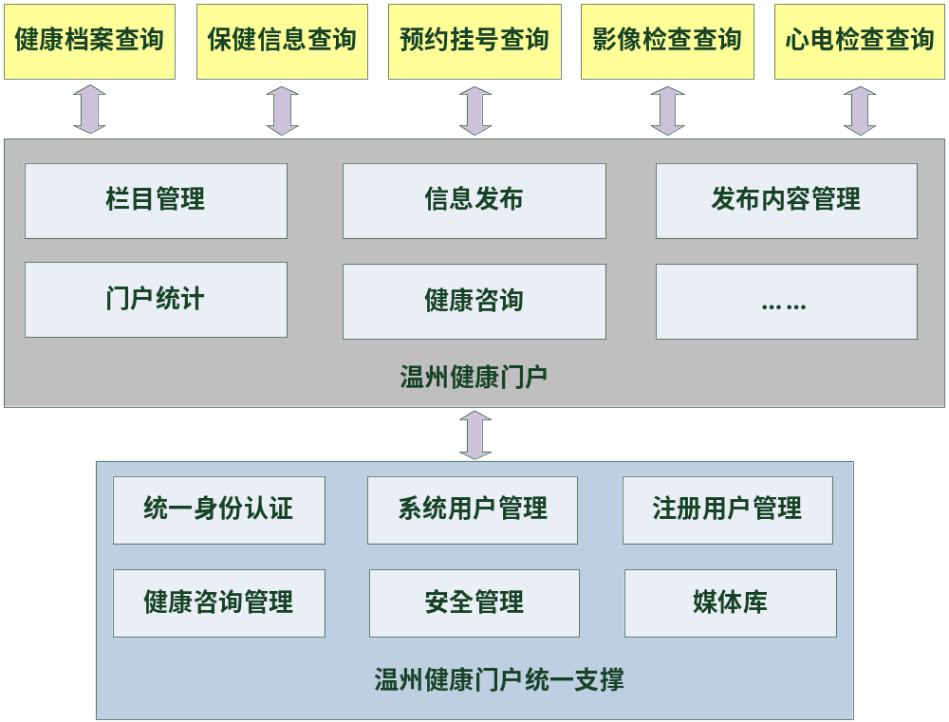
公众健康信息服务门户通过统一支撑平台，提供信息安全、统一身份认证、系统用户管理、注册用户管理、健康咨询管理、安全管理，为各类用户等提供个性化入口。居民健康门户将提供统一的门户管理功能，包括栏目管理、信息发布、发布内容管理、门户统计、健康咨询，并基于此提供健康档案查询、保健信息查询、预约挂号查询、影像检查查询和心电检查查询等各类功能。

网站栏目设计
网站栏目构建是网站规划的重要环节，好的网站栏目能够树立网站品牌，提高网站的社会影响力，同时，网站栏目的构建是网站开发的样本和蓝图，能够有效地减少网站开发过程中因目标含糊而造成的重复开发，从而减少网站建设的成本，有效地抑制资源浪费。网站栏目构建应该注重品牌，品牌栏目构建应重视栏目的独特性、权威性和贴近性。
本次温州市卫生局健康门户网站的设计主要以服务市民为理念，强化健康服务信息，在力求提高网站信息质量、保障栏目维护力度、加强人性化服务的基础上，区别于其他健康网站，并突出温州市卫生局健康门户网站的亮点与服务实力。网站栏目或功能设计会在项目建设过程中根据具体用户的需求、管理组织职能的明晰、信息化技术的进步，对所列出的栏目及具体功能模块进行逐步增删和完善工作。
设计思路原则：
本次栏目设计紧密围绕温州市卫生局健康门户网站定位，突显服务功能，提升温州市卫生服务品质。其设计思路上贯穿国家‘十二五’规划建议稿“以信息共享、互联互通为重点，大力推进国家电子政务网络建设，整合提升政府公共服务和管理能力”、 “整合、创新、服务、便捷”网站发展四个主题词以及未来网站向“智能化公共服务平台”发展的趋势，突出“提升公共服务能力”作为温州市卫生局健康门户网站建设的使命，立足整合与提升发展策略，充分发挥本站的作用与地位。
温州市卫生局健康门户网站的栏目体系架构以打造优秀的服务型网站为主线，深度整合医疗工作信息、业务动态和相关服务信息，全方位、多视角为公众提供服务，体现信息时代下温州市卫生行业履职状况的实力、活力与魅力。其主要由两大功能组成，具体栏目架构图如下：
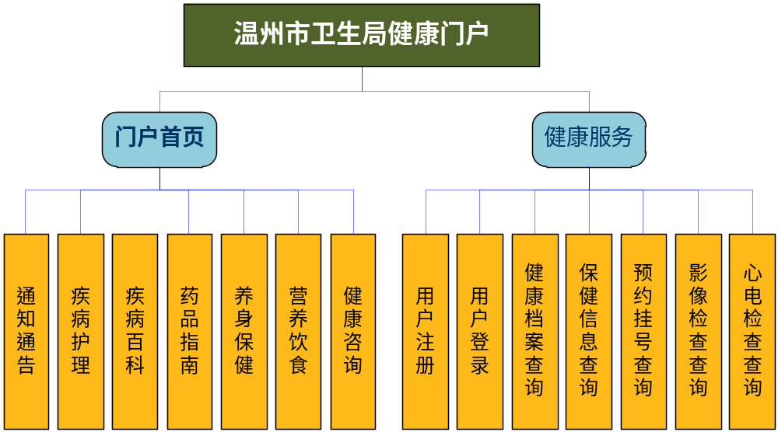
【栏目架构图】
服务功能：
- 门户首页
一级栏目 | 栏目说明 | 信息保障单位
通知通告 | 及时发布国家政策、通知等信息。 | 卫生局
疾病护理 | 发布疾病护理的常识。 | 卫生局
疾病百科 | 发布常见的疾病常识。 | 卫生局
健康咨询 | 回复居民咨询的健康问题。 | 卫生局或各医院
。。。。 | 。。。。 | 。。。。

页面展现要求
温州市卫生局健康门户网站在页面表现上，通常应考虑三个基本要素：内容、速度和美观。内容是最重要的，温州市卫生局健康门户网站首先应在内容上具有吸引力，包括文本信息与功能应用，整个网站页面设计都应该围绕这些内容进行构思创作，温州市卫生局健康门户网站网上服务的权威性。另外，在确定内容的基础上，尽量提高网站速度也尤为重要，一个对用户需求能作出快速响应的网站比设计美观却等待漫长的网站更具亲和力，更能赢得用户再次访问。基于这两个前提，再考虑页面的美观性，以及如何通过细节修饰，从而实现更高的网站访问量与用户满意度。
页面框架设计：
网站页面总体要求布局平衡、页面简约、无多余空白行，主体页面稳重大方，保持一致。首页布局应优先采用横向表格化的布局，有利于模板制作，提高页面访问速度。
显著标示：网站所有一级栏目入口必须在网站首页明显的地方标示；一般要在网页上部展现各个一级栏目的入口；专题性栏目可根据需要在首页显著位置上放置链接，设为弹出式窗口、专项链接、移动图标等。
快速切换：可在任何一个栏目页面可以直接点击切换到其它一级栏目和返回首页。
区块划分：应根据所属机构的工作特点和主要业务范围，划分相应的内容与服务等功能区块；网站首页要明显体现内容与服务区块划分；频道设置应体现网站内容与服务功能区块的划分。
多种表现形式：根据实际需求使用动画、视频和音频等多种表现形式。应将多媒体内容设定为选用功能。
风格规范与视觉效果：
风格规范：网站应有统一的色彩风格、能体现自身特色，网站色调通常不超过三种。色彩搭配应做到总体协调、局部对比。
视觉效果：建议网站尽量采用表格布局网页，避免内容出现报告罗列形式，要注意多用表格把网站内容的层次性和空间性突出显示出来，突出网站的重点所在。尽量避免在页面上填满图像，引起视觉疲劳。
网站导航性：
所有页面从头至尾都要使用导航标识，尤其是要设置“返回到首页”链接。如果是图像导航按钮，那么图像标识必须准确反映内容和功能；如果是文本导航，则其链接颜色最好是约定俗成的：未访问的用蓝色，访问过的用紫色或栗色。应使文本链接，与页面上其他文字有所区分，为用户提供更为清晰、便捷的导向。
- 导航规范：
- 导航要简单、清晰，建议不超过三层的链接
- 用于导航的文字要简明扼要，字数限制在一行以内
- 首页和各栏目一级页面之间互链，各栏目一级和本栏目二级页面之间互链
- 超过三级页面，在页面顶部设置导航条，标明位置
- 突出最近更新的信息，可以加上更新时间或New标识
- 连续性页面应加入上一页，下一页按钮
- 超过一屏的内容，在底部应有go top按钮
- 超过三屏的内容，应在头部设提纲，直接链接到文内锚点
人性化与易用性
- 网页人性化要求
页面尽量使用1024*768的分辨率，使其达到较佳的视觉效果；首页的图片不宜过多，图片对网站访问速度，具有极大的影响，建议网站合理安排、有机组合页面内容，使页面达到平衡；网站导航清晰明了，方便浏览者查找信息。
- 服务承诺
对服务的承诺、回复内容要求等对公众的答复方面，力求严格按照承诺要求进行回复。
- 用词与栏目名称
在栏目名称、网站介绍、网站使用说明等方面，力求用词准确、权威、浅显明了，亲和力强。
- 其他要求
可以根据网站的一些资源特性，开辟一些图片、流媒体等方面的信息服务内容，也可以开辟网站的专题讲座等。
图片与文字说明
- 动态与静态图片
减小图形文件的大小，保证网页的传输速度。每个非首页静态页面含图片字节不超过60K，全尺寸Banner不超过14K。在进行网页设计时要确定是否必须使用GIF动画或Flash插件，尽量选用静止的图片或采用图像缩微图进行预览。尽量不使用横跨整个屏幕的图像，避免用户滚动屏幕。确保动画、静态图片和网页内容有关联。
- 图片附属文字说明
尽量为所有图像附上文字说明，尤其是导航按钮和大图片，保证在网速慢的情况下，或用户采用文本类型的浏览器时，也能快速了解图片所示信息。

功能需求

统一身份认证
身份认证是应用安全的前提，在保证了登陆的用户是合法用户，并确认了其身份之后，才能基于用户的身份信息控制他能够访问的信息资源和业务功能。统一用户权限管理提供的统一身份认证服务需要提供一个可扩展的认证框架，可以按照所需要的安全级别，插入不同的认证模块，在本地实现用户的身份认证。
- 技术方案
身份认证模块用以判断用户身份的合法性。身份认证模块支持灵活的验证方式，包括一般的基于数据库或者LDAP目录服务器的用户名、密码认证，通过扩展可以支持基于证书的认证。
身份认证的另外一个部分是账号的管理。账号管理包括新建、修改和删除一个账号，另外可以为某一个账号指定有效期、停用或者激活一个账号。如果需要修改一个账号的密码，只有比该账号具有更加高级别的用户才有权限。比如说，一般用户是没有权限修改管理员用户的账号密码。账号的每一次操作，系统都会进行详细的记录。包括用户登陆（账号的验证），账号密码的修改，账号激活或者停用等。
- 主要应用需求
- 用户注册管理
用户访问服务站点，进入用户注册页面，填写用户注册信息处理；服务站点将用户注册信息直接上传至单点登陆服务器；单点登陆服务器对用户注册信息进行处理，并将用户注册信息状态返回给服务站点；服务站点根据返回的用户注册状态信息做出相应处理。
用户注册流程图如下图所示：
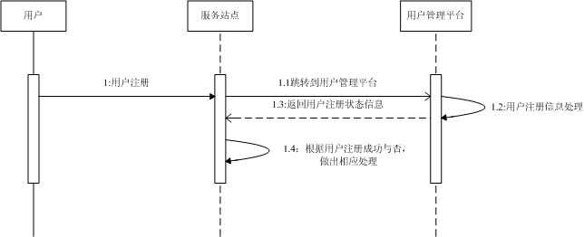
用户注册服务流程图
- 用户认证
用户访问服务站点A，进入用户登陆页面，填写用户登陆信息；服务站点A将用户认证信息直接发送给单点登陆服务器；单点登陆服务器进行用户认证的操作，若失败，单点登陆服务器返回用户原始登陆信息，服务站点A按照自己的规则处理；若通过，研发公共服务平台将用户令牌标志码返回给服务站点A；服务站点A则按照自己的授权规则进行服务。

用户管理
- 技术方案
在用户管理方面，系统依靠各级系统管理员，对用户信息进行分级管理。
- 系统中默认具有一个超级管理员，具有最高的权限级别，有权创建系统管理员用户，并为他们指派用户管理范围。
- 系统管理员可以在统一安全授权系统中对资源进行统一的授权管理；系统管理员可以选择对某个角色授权，再选择需要进行授权的资源的类型，不同类型的资源具有不同的操作；系统管理员可以指定某个角色可以对哪些资源具有某些操作的权限。这些授权的策略信息被集中存储，并对外提供访问接口。
- 系统管理员可以把自己有权赋权的部分权限委托给其它系统管理员，也可以把自己有权赋权的权限赋予最终的用户。作为系统的管理员，无论是超级管理员还是一般的系统管理员，都只具有赋权的权限，而没有行使其权限规定的各种操作的权限。真正利用权限执行业务操作的是最终的用户。当然，一个用户既可以拥有管理员的角色，也具有业务逻辑的角色。
- 主要应用场景
- 由超级系统管理人员首先创建整个系统中最核心的也是唯一的行政组织机构树。
- 超级系统管理人员将组织机构树上相应节点所对应的组织机构、和人员账户的管理权限分配给基层系统管理员。
- 由基层系统管理员自行进行组织机构信息的维护。
- 由基层系统管理员进行用户登陆账户的创建工作。
- 基层系统管理员在进行账户创建时，必须先将账户链接到，核心的行政组织机构树上。
- 基层系统管理员可根据用户使用的需要，将账户同其他虚拟组织机构树进行关联。
最终实现每个账户信息必然存在于核心的行政组织机构树上，同时还可能存在于其他由具体业务对应的组织机构树中。

权限管理
- 概述
由于系统用户众多，且支持系统管理员分级管理功能，如果进行统一用户角色管理设置的话，整个系统将拥有众多的用户角色且相互含混不清，不利于整个系统的管理工作。应此在设想中，各级系统管理人员都应具备角色制定功能。
各系统管理员能以自身所拥有的赋权范围，自行进行用户角色定制，且相互间互不干扰。实现由超级系统管理员根据各个组织机构应用需求，创建用户角色。并通过角色赋权，对各个组织机构中相应的系统管理员进行授权范围的规约。各系统管理员在获得授权后，无法了解到其它系统管理员的角色创建方式，而是依照其自身需要重新进行角色创建，并对自身所辖系统应用人员进行应用授权管理。
- 技术方案
所有需要进行访问控制的资源被称为受控资源，这些受控资源必须被进行统一管理，系统管理员在授权时需要能够看到系统中当前实际的受控资源的信息。可以通过用户授权、角色授权进行权限设置，控制访问者对于各种资源的操作权限。
对于权限的定义，可以概括为“一个特定的主体对某一项受控资源拥有指定操作”，从这句话中可以看到权限涉及到三个对像，分别是：
- 主体（Subject）
执行权限的对象，可能为个人（某一个账号）、角色；
- 资源（Resource）
受保护的对象，可能是一个URL，也可能是页面上的一个按钮，或者是用户自定义的复合指定条件的对象的集合；
- 操作（Operation）
定义在资源上的一类动作，比如如果是文件类型的资源，可能拥有读（view）、修改（update）、删除（delete）的操作；
以上述说的一种普遍的情况。如果对于某一类资源只有一项操作，或者某一类型的操作只属于某一个资源，那么关于权限的三元描述可以退化为两元。
为了集成外部应用系统的权限管理功能，需要把这些系统的用户信息和受保护资源的信息集成进来。同时，需要在统一身份认证中心用户（简称统一用户）和各个应用系统用户之间建立映射关系。这样在授权的时候，可以简单地只是针对统一用户进行授权，而在具体的权限判断的过程中，需要根据受保护资源所在的系统，利用已有的映射信息，得到相对于统一用户的具体应用系统的用户信息。
为了提供灵活的权限功能，统一用户权限管理系统需要维护一部分和权限相关的信息，比如组织信息、角色信息、职级信息、工作代理信息等等。
- 角色管理
包括角色本身的维护（增加、删除、修改），和注销，还有一个主要的部分就是维护角色和人员之间的关系。
- 资源类别管理
统一用户权限管理，对受保护的资源进行分类，不同的资源类别一般具有不同的操作，另外不同的资源类别也往往具有不同的访问方式。系统支持灵活的资源类型管理，包括对各个资源类型之上的操作的维护。系统还支持按照开发和规范注入不同的资源类型。
- 主要应用场景
  - 由超级系统管理人员首先根据自己赋权的需要，创建用户角色；
  - 由超级系统管理人员将具体的应用资源权限同用户角色进行关联；
  - 由超级系统管理人员将用户角色以可授权权限的方式，赋予基层系统管理员；
  - 基层系统管理员根据自身已经获得的可授权权限，重新进行用户角色创建，将具体的应用资源权限同用户角色进行关联；
  - 基层系统管理员对自身所辖账户信息，利用自己创建的用户角色，进行可用权限设置工作。

门户网站访问统计
门户网站的访问、发布等操作，系统均有记录，门户网站的管理员可以按照发布栏目进行统计各栏目发布文章的数量。通过这些分析，为网站内容和功能的调整提供科学依据。管理员可以对网站内容进行优化，使网站构架、内容等方面更具吸引、更出色，提升门户网站的功能。

健康档案查询

通过健康服务门户，可以将整合的面向公众健康信息（比如检验信息）通过共享的方式为公众提供查询功能，充分体现温州市政府面向民众的数字健康服务。

用户角色分析
患者：患者通过外网门户可以查询自己健康相关的各类资料，如健康档案、、门诊就诊记录、住院就诊记录、医学影像报告、实验室检验报告妇幼保健等，方便了解自身健康状况，并对个人信息进行管理。此类用户需对个人身份进行认证后方可登陆。居民还可通过健康门户网站查阅基本健康知识，如常见疾病护理、疾病百科、用药注意事项、日常饮食准则等，以提高居民自身保健意识，从源头上减少居民患病率，增强居民健康水平。
系统管理人员：系统管理员负责对内网的系统日常维护，如信息发布、用户管理、权限分配等。此类用户根据不同的管理级别给予不同的管理权限。

业务需求
①居民登录验证
居民个人诊疗信息具有一定的隐私性，而本查询系统通过Internet对外公开，所以需要有严密的控制措施以保证居民的个人隐私不被轻易泄露。系统可考虑多种手段识别唯一居民身份，从而得到提供服务的授权。如考虑居民签约授信方式控制系统的安全：通过与居民签约的方式对调阅内容范围进行授信，居民需提供个人身份信息（身份证、社保卡，如需通过网站访问个人健康信息，还要提供手机号码）。授信可考虑属地签约和居民意向两种方式。并且可采用手机动态密码方式来进行访问安全认证，即居民在查询访问时，系统自动通过短信方式发给居民动态密码。
居民登陆后可对居民查询系统中的相关登陆信息进行管理，如设置查询密码等，进一步保护居民自身的健康信息的安全。
②居民信息维护
主要是对于居民网站注册的一些非关键基本信息，例如联系电话，网站登录密码和账户名等信息，提供维护修改的途径。
③居民健康自助查询调阅
支持2种途径，一是直接以身份证或是其他就医凭证信息，登陆公众健康服务门户的居民，只能查看其近期的检验检查信息。二是通过签约手机接收动态密码方式登录的居民，可查看到自己完整的健康档案信息。
以查询检验报告为例，居民登陆后，可根据实验室检验报告查询相应日期的检验结果，包含患者在全市试点范围内各家医院所做的实验室检验。
对于各医院的实验室检验检查报告式样，须协商，使其具有兼容性。以查询检验报告为例，居民登陆后，可根据检验履历查询相应日期的检验结果，包含患者在全市范围内各家医院所做的实验室检验。
各医院的实验室检验检查报告式样须协商，使其具有兼容性。如下图显示患者查询“全细胞计数+五分类”信息的样式。
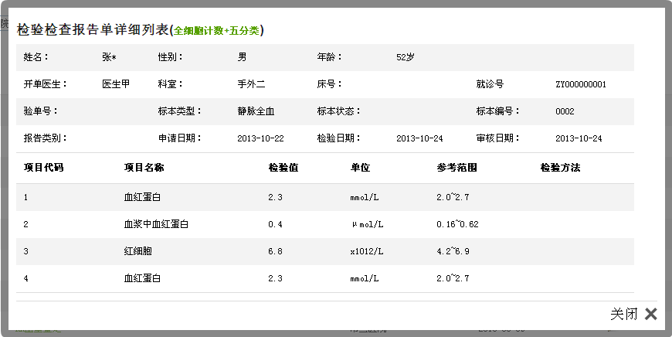

其它基础就诊信息查询：
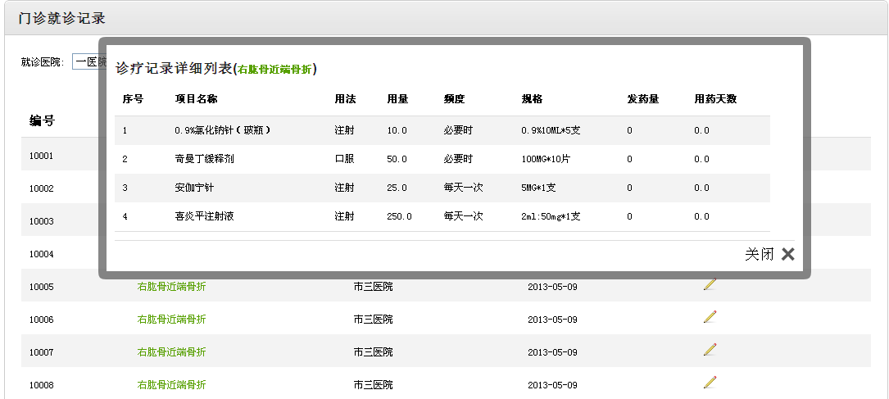

- 健康档案权限管理
居民查询系统所发布的个人健康档案信息属于患者的个人隐私信息，系统必须对服务用户进行严格筛查，以最大限度防止隐私信息的泄漏。系统通过应用门户的统一身份认证和相应的用户、权限管理机制确保患者信息的安全使用。系统维护人员对居民健康档案使用者的身份的进行控制和管理，对其权限进行控制和管理。建议健康档案的访问采用实名认证，以最大限度的保障个人隐私的安全性。
- 日志管理
系统提供日志管理功能，记录健康档案的查询的日志信息，以及用户登录、调阅的时间、过程以及调阅计算机的IP地址等信息，以备系统统计和进行有效的追溯。

- 个人注册服务
门户网站注册服务，是居民通过市卫生局门户网站进行注册，形成一个个人注册库并分配一个唯一的标识，提供给居民查询健康信息用。

业务流程图
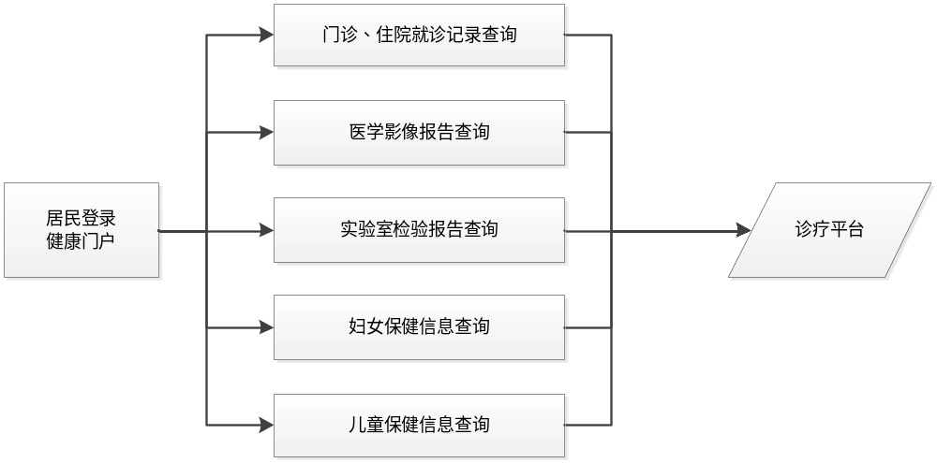

居民登录验证
居民登录验证 | 描述
居民登录验证 | 对登录者身份进行验证

居民注册服务

居民注册服务操作 | 描述
居民网站注册 | 注册个人信息
居民注册信息维护 | 维护居民网站注册的一些非关键基本信息（如登录密码，用户名）

居民健康自助查询调阅
居民健康自助查询操作 | 描述
居民基本信息查询 | 查询居民基本信息（包括建档机构、建档日期、档案号等）
门诊就诊记录查询 | 查询门诊就诊记录。
住院就诊记录查询 | 查询住院就诊记录。
医学影像报告查询 | 查询影像报告信息。
实验室检验报告查询 | 查询实验室报告信息。
妇女保健信息查询 | 查询产妇体检报告、辅助检查、高危评定、产前随访等。
儿童保健信息查询 | 查询儿童不同年龄段的检查信息。

查询日志管理
查询日志管理记录健康档案查询的记录日志。以及用户登录、调阅的时间、过程以及调阅计算机的IP地址等信息，以备统计和追溯。

预约挂号查询
温州市卫生局健康预约挂号查询依托温州市预约挂号系统提供的数据，方便市民查询到自己的预约信息。

项目需求-非功能性需求

用户界面规范
网站页面要求设置简洁、大方，网站LOGO需要结合温州市特点进行设计，页面各功能块标题醒目、图片美观，需建立
登陆模块、信息发布模块和互动模块。网站必须公开管理单位的联系方式和地址，方便群众反馈意见和建议，做到定时更新、定期建设，实现与居民之间良好的沟通和互动。

运行环境
数据库服务器：
数据库： Oracle 10G
操作系统： Windows2008
WEB服务器：
中间间： Tomcat 6
操作系统： Windows2008
应用服务器：
操作系统： Windows2008

性能需求
系统软件技术指标如下：
- 系统平均无故障时间应大于1万小时；
- 系统故障恢复时间为：小故障1小时内恢复，大故障6小时内恢复；
- 系统处理能力下降到20%的时间每年应小于20分钟；
- 在98%的时间内系统处理能力均大于90%；
- 系统同时可接入的查询数应大于1000；
- 数据传输、处理应有检验、核对功能和较强的纠错能力；
- 内部数据查询应对不同的人员设定不同的权限级别，每人只能查询与自己有关的数据；
- 终端响应速度：<3～5秒；
- 峰值响应速度：<10～15秒
- 在不考虑网络带宽的前提下，当1000用户同时操作平台数据时，下传患者基本信息必须在1秒内完成，调阅病案信息必须在3秒内完成，调阅检验信息必须在5秒内完成，调阅影像信息必须在10秒内完成。

性能需求

数据精确度
按照严格的数据格式输入，否则系统不给予响应；查询时要保证查全率，所有包含查询关键字的记录都应能查到。

运行效率
开发的软件系统应能达到特定的运行速度；能达到数据的浏览、各种处理、查询统计等日常工作的响应要求，且该速度需要依赖硬件能力；能整体提高业务处理的工作效率。
本系统运行时，对系统硬件资源的利用率要合理，避免占用过多系统硬件资源，避免过于频繁的硬盘访问等，提高整体运行速度。

响应速度
系统对于涉及数据量不大的用户操作可以进行感觉及时的响应，对常规操作要求软件没有明显的停滞。
对网络流量予以事先估计，根据硬件能力限制网络会话的最大数目，保证网络服务质量。

异常处理
系统的正确性是指系统本身无错误，它能在未来的软硬件环境下正确地完成所期望的数据输入、管理、查询、信息处理、信息输出以及辅助管理等各项功能。
系统的健壮性是指在不合理的操作（如：命令错误、输入超界数据、所提供的参数不合理等）情况下系统给出错误信息后转到预先规定好的错误处理程序处理运行。
系统软件设计、开发时，要求对各种可能存在的数据错误、操作错误、输入错误、各个组件之间信息交换中出现的错误等予以充分估计，并分析和罗列错误种类和范围。

安全性需求
本项目在建设过程中对整体安全性的需求如下：
- 数据调阅对安全的需求
  - 身份认证的需求；
  - 角色授权的需求；
  - 责任认定的需求；
- 应用系统对安全的需求
  - 统一授权；
  - 应用审计；
- 数据库对安全的需求
  - 访问控制；
  - 数据备份/恢复；
  - 日志管理；

运维需求
为了保证项目的顺利实施和发挥它的作用，系统运维是很重要的一个方面：

保障系统稳定高效运行
保障系统的正常运行、减少问题出现、问题实时处理、系统优化，将是维护工作中主要工作内容，
- 减少问题出现
温州市健康门户是一个庞大而复杂的系统，涉及的技术多而且细，故障点多，给维护工作带来很大的困难。高效的维护是在故障发生之前，找到问题、解决问题隐患，而不是在问题出现之后去解决，规避问题将是维护工作难点，是维护工作的重要内容。
系统的运行过程中，通过日常的监测工具、定期的系统检测，丰富的工程师维护经验，对系统中可能出现的问题进行提前排查，排除系统中存在的问题隐患，避免事故的发生。

- 问题实时处理
系统运行中，问题随时可能出现，快速、优质的处理问题，避免问题的扩大， 将损失降低到最小，保障系统应用的继续进行，是对维护队伍工作能力、素质高低的考验，也是维护工作的主要工作内容。
对系统中发生的问题进行实时处理，对重大事故做到及时汇报，提交相关的故障报告，对技术难点不能及时解决的问题反映至公司，调配相关各类资源，全力保障故障的处理。
- 系统优化
系统升级和调试阶段，会有一部分功能设计和系统的实际应用有一定的出入，通过实际业务的调研、系统的进一步使用，尽早的发现这些设计中考虑不周全的地方，通过实践进行系统各方面优化，让系统更好的满足应用，是维护工作中一个必不可少的工作内容。

保障数据的安全和保密
保障系统安全的最终目的是保障数据的安全，而且随着应用的推广，数据的存储量将会越来越多，对业务的正常开展所起的作用也越来越大，保障数据的安全和保密，保障院内工作的顺利进行。
- 数据有效存储、备份
对日常所采集数据进行有效存储，对重要数据进行多介质、多场所、定期备份，对备份介质进行专人保管，制定完备的数据备份策略，建立完整、有效的数据存储、备份管理制度，为院内业务的正常运行提供可靠的保障。
- 数据快速恢复
定期对存储、备份的数据进行可靠性检测，制定完备的数据恢复操作规范，一旦出现数据故障，用最快速度恢复数据，保障院内业务的正常运行。
- 数据保密
建立维护人员安全保密规范，进行操作授权管理；保障数据传输平台的安全性，保障数据传输过程中无丢失、损坏，系统的使用过程中，对院内数据进行人员访问权限设定，建立详细、全面数据保密制度。

保障系统安全运行
随着平台的应用不断展开，系统的安全性将是影响系统正常运行的一个关键性因素。保障系统安全运行，即保障系统内相关的和配套的设备、设施（含网络）的安全，运行环境的安全，保障信息的安全，建立合理的系统安全管理制度和保障体系，保障系统功能的正常发挥，以维护系统的安全运行。

项目需求-接口需求
根据对本项目所要展示的数据分析，接口主要包括联众诊疗平台提供的数据服务接口和预约挂号系统提供的预约挂号查询接口。

与现有系统的接口

对接联众诊疗平台
温州市卫生局健康门户的健康档案信息需要联众诊疗平台提供数据服务，方便用户查到个人健康档案相关信息，包括：门诊、住院、医学影像报告、实验室检验报告、妇女保健信息、儿童保健信息。

对接预约挂号系统
为了方便用户查询到自己的预约挂号信息，系统需要跟预约挂号系统对接，所以预约挂号系统要对健康门户提供预约挂号查询服务。

附件
（1）卫生部《健康档案基本架构与数据标准（试行）》
（2）《温州市卫生局智慧医疗信息系统标准规范体系》

